SKRIPSI APLIKATIF

PERANCANGAN MEDIA PROMOSI DAN
KEMASAN KREATIF PRODUK IKAT CELUP
PRODUKSI UMKM IKAT CELUP PURWOREJO, JAWA TENGAH SEBAGAI MEDIA DALAM MEMPROMOSIKAN PRODUK PADA MASYARAKAT

Oleh :
Dhita Ariesta
17071010

PROGRAM STUDI ILMU KOMUNIKASI
FAKULTAS ILMU KOMUNIKASI DAN MULTIMEDIA
UNIVERSITAS MERCU BUANA
YOGYAKARTA
2021

SKRIPSI APLIKATIF

DESIGN OF PROMOTIONAL MEDIA AND CREATIVE PACKAGING IKAT CELUP BY UMKM IKAT CELUP OF PURWOREJO, CENTRAL JAVA AS A MEDIA IN PROMOTING PRODUCTS IN THE COMMUNITY

Oleh :
Dhita Ariesta
17071010

PROGRAM STUDI ILMU KOMUNIKASI
FAKULTAS ILMU KOMUNIKASI DAN MULTIMEDIA
UNIVERSITAS MERCU BUANA
YOGYAKARTA
2021

PERANCANGAN MEDIA PROMOSI DAN KEMASAN KREATIF PRODUK IKAT CELUP PRODUKSI UMKM IKAT CELUP PURWOREJO, JAWA TENGAH SEBAGAI MEDIA DALAM MEMPROMOSIKAN PRODUK PADA MASYARAKAT

Dhita Ariesta
dhitaariesta42@gmail.com
Universitas Mercu Buana Yogyakarta

Abstrak

Trend berpakaian kini semakin menjadi perhatian publik. Trend berpakaian ini menjadi hal yang tidak dapat terlepas dari perhatian banyak orang. Apalagi ditambah dengan gencarnya trend Outfit of The Day. Adanya trend dalam berpakaian tersebut memberi peluang besar pada UMKM Ikat Celup untuk mengenalkan produknya pada masyarakat luas. UMKM Ikat Celup menyediakan produk-produk berupa tote bag, sling bag, jilbab, dan kaos yang terbuat dari bahan dasar pewarna alam.
Proses perancangan melalui tahapan data dengan teknik observasi, wawancara, dan dokumentasi, data dianalisis dengan menggunakan teknik analisis SWOT (Strengths, Weakness, Opportunities, Threats), kemudian data tersebut diolah dengan melakukan client brief, yang dilanjutkan project brief. Tahapan penciptaan media promosi dan kemasan kreatif dengan proses membuat layout gagasan, layout kasar, layout lengkap, final desain. Instrumen yang digunakan dalam pembuatan karya berupa perangkat manual pensi, kertas, spidol, bulpoin, pengahpus, penggaris dan perangkat berupa laptop, handphone. Serta software (perangkat lunak) berupa program grafis Adobe Illustrator dan software Microsoft Word. Proses finishing dilakukan dengan sistem digital printing.
Hasil dari perancangan media promosi UMKM Ikat Celup Purworejo, Jawa Tengah berupa label produk, label kemasan sebagai label pada kemasan, kemasan, dan template feed instagram. Warna-warna yang digunakan adalah warna-warna yang identik dengan soft. Target audience perancangan media promosi dan kemasan kreatif ini adalah remaja hingga orang tua. Media promosi menggunakan instagram.

Kata Kunci: Perancangan Media Promosi, Kemasan Kreatif, Desain Kreatif

Abstract
Nowadays the fashion trend is increasingly becoming the public's attention. This trend is something that cannot be separated from the attention of many people. Moreover, coupled with the incessant trend of Outfit of The Day. The existence of a trend in clothing provides a great opportunity for UMKM Ikat Celup to introduce their products to the wider community. UMKM Ikat Celup provides products in the form of tote bags, sling bags, headscarves, and t-shirts made from natural dyes.
The design process through data stages using observation, interview and documentation techniques, the data were analyzed using SWOT analysis techniques (Strengths, Weakness, Opportunities, Threats), then the data was processed by conducting a client brief, followed by a project brief. The stages of creating promotional media and creative packaging with the process of creating layout ideas, rough layouts, complete layouts, and final design. The instruments used in the process of the work are manual pencil devices, paper, marker, pen, eraser , ruler and devices such as laptop, cellphone. As well as software (software) in the form of a graphic program Adobe Illustrator and Microsoft Word software. The finishing process is done with a digital printing system.
The results of the design of promotional media for UMKM Ikat Celup Purworejo, Central Java are in the form of product labels, packaging labels as labels on packaging, packaging, and Instagram instagram templates. The colors used are identical to soft colors. The target audience for designing promotional media and creative packaging are teenagers to the elderly. Promotional media using Instagram.

Keywords: Promotion Media Design, Creative Packaging, Creative Design

PENDAHULUAN
Ikat Celup atau jumputan merupakan salah satu teknik dalam pewarnaan kain. Dengan teknik ikat celup ini akan menghasilkan motif-motif tertentu. Setiap motif yang dihasilkan dari teknik ikat celup memiliki ciri khas sendiri dan tidak selalu memiliki kesamaan. Sehingga motif-motif yang unik dan beragam dapat dijumpai pada teknik ikat celup tersebut.
Dengan adanya trend berpakaian pada saat ini yang sangat menjadi sorotan perhatian publik. Seperti fashion yang sudah menjadi hal yang tidak bisa lepas dari kebiasaan kebanyakan orang. Apalagi ditambah dengan gencarnya trend OOTD yang semakin ramai di media sosial. OOTD atau Outfit of The Day yang tidak memandang usia dari anak-anak, remaja, bahkan orang dewasa memberi peluang besar yang dapat dimanfaatkan UMKM Ikat Celup untuk memasarkan produknya pada masyarakat.
Produk Ikat Celup yang memiliki keunikan ini juga mampu bersaing dengan produk-produk yang berada di toko-toko. Apalagi produk Ikat Celup ini memiliki motif yang unik dan menarik dari masing-masing produknya. Tentu dengan keunikan yang dimiliki pada kaos dari produk Ikat Celup ini dapat menambah gaya berpakaian semakin fashionable.
Trend berpakaian atau fashion ini membawa seseorang untuk menunjukkan citra diri mereka. Yaitu dengan gaya berpakaian seseorang terhadap apa yang mereka gunakan. Gaya berpakaian yang menjadi pilihan akan menjadikan seperti apa teradap citra diri yang ingin mereka ciptakan. Seperti misalnya dengan berpakain rapi, lusuh, sederhana atau bahkan gaya berpakain full color itulah yang nantinya akan mewakili citra diri dari seseorang tersebut pada pandangan orang lain. Full color ini juga merupakan suatu trend dalam berpakaian yaitu dengan penuh warna dalam satu outfit.
Meski fashion saat ini menjadi sebuah trend yang sangat penting, namun tidak hanya trend saja yang perlu diperhatikan. Tetapi juga bagaimana promosi yang harus dilakukan agar produk tersebut dapat menarik pembeli. Untuk saat ini produk dari UMKM Ikat Celup Purworejo sudah bergabung bersama komunitas UKM di daerah Purworejo. Bergabung bersama komunitas UKM ini merupakan suatu tahap pengenalan Produk Ikat Celup pada masyarakat Purworejo.
Meski banyaknya kompetitor dari produk Ikat Celup produksi UMKM Purworejo. Produk Ikat Celup ini memiliki ciri khas dari para kompetitor tersebut. Ciri khas dari produk Ikat Celup ini yaitu pada warna produk. Dimana warna produk yang digunakan berasal dari pewarna alam. Selain itu perlu juga adanya ciri khas dari produk Ikat Celup ini yang membedakan dengan produk kompetitor. Yaitu dengan menggunakan desain kemasan yang berbeda dari produk yang lain.

PERMASALAHAN DAN TUJUAN

Berdasarkan latar belakang masalah diatas, dapat disimpulkan rumusan masalah : “Bagaimana Perancangan Media Promosi dan kemasan kreatif pada produk Ikat Celup produksi UMKM Ikat celup Purworejo, Jawa Tengah sebagai media dalam mempromosikan produk pada masyarakat ?
Adapun tujuan dilakukannya tugas akhir ini adalah untuk merancang media promosi dan kemasan atau packaging pada produk ikat celup yang di produksi oleh UMKM Ikat Celup Purworejo, Jawa Tengah sebagai media dalam mempromosikan produk pada masyarakat

MANFAAT PERANCANGAN
A. Manfaat Teoritis
- Sebagaisarana pengembangan kreativitas dalam menerapkan media promosi

- Penerapan kemampuan desain, kreativitas dan marketing di dunia kerja secara nyata.
- Penerapan kemampuan dapat dimanfaatkan oleh objek untuk menunjang ketertarikan konsumen.
- Menambah wawasan dan pengalaman untuk penerapan di dunia kerja.
B. Manfaat Praktis
Bagi mahasiswa ilmu komunikasi tugas akhir ini dapat memberi referensi dan penerapan kemampuan di dunia marketing dan dunia kreatif. Ilmu yang didapatkan juga dapat membantu objek untuk menunjang perekonomian dan memperluas jangkauan konsumen. Sebagai sumbangan kepustakaan dalam mengembangkan akademis. Tugas akhir ini dapat pula memberi informasi dalam perencanaan, media promosi dan kemasan kreatif dan menarik.

C. Manfaat Sosial

Hasil tugas akhir ini memberikan wawasan kepada publik mengenai perencanaan media promosi dan kemasan yang kreatif dapat memberi informasi dengan cangkupan target yang sangat luas.

TEKNIK PENGUMPULAN DATA
Teknik pengambilan data dalam mengerjakan skripsi aplikatif pada Ikat Celup produksi Ikat Celup Purworejo, sebagai berikut:
A. Observasi
Penulis melakukan pengamatan langsung di tempat penelitian untuk memperoleh data yang akan digunakan yaitu mendatangi langsung Ikat Celup Purworejo yang ada di dusun Sumurwatu, Wangunrejo, Banyuurip, Purworejo, Jawa Tengah.
B. Wawancara
Penulis melakukan wawancara untuk mengetahui permasalahan pada Ikat Celup dan juga mengetahui lebih dalam tentang Ikat Celup. Penulis mewawancarai satu orang sumber yang memiliki peran penting pada Ikat Celup. Yaitu saudari Shinta selaku pengrajin dan juga pemilik dari Ikat Celup. Wawancara dilakukan kepada saudari Shinta dikarenakan beliau yang memiliki kuasa akan produk Ikat Celup tersebut.

C. Dokumentasi
Dokumentasi yang diambil merupakan proses atau tahapan penulis ketika berada di lapangan. Seperti saat mewawancarai narasumber, datang langsung ke tempat produksi Ikat Celup untuk mengumpulkan bahan, memberi arahan kepada pengelola untuk pembuatan kemasan.

LANDASAN TEORI

1. Bauran Promosi
Promosi adalah salah satu cabang dari bauran pemasaran. Sedangkan periklanan merupakan salah satu cabang dari bauran promosi. Menurut Kotler Bauran promosi adalah ramuan khusus dari iklan, penjualan pribadi, promosi penjualan, dan hubungan masyarakat yang dipergunakan perusahaan untuk mencapai tujuan pemasaran. Rancangan produk, harganya, bentuk dan warna kemasan, serta toko yang menjualnya semua mengkomunikasikan sesuatu kepada para pembeli. Jadi walaupun bauran promosi merupakan aktivitas komunikasi bagi perusahaan, seluruh bauran pemasaran harus dikoordinasikan agar membentuk dampak komunikasi sebesar-besarnya.
Promosi menurut Morissan merupakan rangkaian usaha dari pemilik brand atau merek untuk menginformasikan mengenai produk atau jasa yang dimiliki kepada target pasar serta mengajak orang untuk menggunakan barang jasa yang ditawarkannya.

2. Periklanan
Menurut Kotler periklanan merupakan segala bentuk penyajian dan promosi mengenai ide, barang, atau jasa melalui media yang dibayar oleh sponsor tertentu. Menurut Jefkins periklanan harus mampu membujuk khalayak ramai agar berperilaku sedemikian rupa sesuai dengan strategi pemasaran perusahaan untuk mencetak penjualan dan keuntungan.

3. Media Iklan
Media iklan menurut Jefkins, selain televisi dan surat kabar, media periklanan meliputi setiap perangkat yang dapat memuat atau membawa pesan-pesan penjualan kepada para calon pembeli. Hampir semua jenis media bisa dan telah dimanfaatkan sebagai media periklanan mulai dari dinding gedung, halte bus, badan bus, taksi, tas belanja, hingga paying dan bolpoin.

4. Layout
Menurut Soewardikoen tampilan visual iklan terdiri dari unsur gambar (ilustrasi manual atau fotografi) yang digabungkan dengan unsur tertulis (huruf-huruf, kata-kata, kalimat) yang letaknya ditata sedemikian rupa dengan tujuan untuk menarik atau memikat pembaca. Dalam periklanan, saling pengaruh antara kata-kata dan gambar selalu membuat suatu impresi. Karena alasan tersebut maka dalam periklanan ilustrasi dan judul selalu dianggap sebagai sesuatu yang saling berhubungan. Sedangkan layout menurut Ambrose & Harris adalah penyusunan dari elemen-elemen desain yang berhubungan kedalaman sebuah bidang sehingga membentuk susunan artistic.
Layout merupakan tata letak semua komponen yang harus ada dalam bentuk atau konstruksi iklan yang dikehendaki. Pada dasarnya iklan dibentuk dalam konstruksi yang terdiri atas tiga bagian, masing-masing disebut headline, lead, dan body.

5. Tipografi
Tipografi menurut Ambrose & Harris merupakan pemberian bentuk visual dan ide tertulis. Pemilihan bentuk visual dapat memberikan pengaruh yang kuat pada keterbacaan dan perasaan pemirsa terhadap ide tertulis. Kekuatan tipografi dapat membentuk pengaruh netral atau membangkitkan hasrat, simbolisasi seni atau simbolisasi pergerakan politik, selain itu juga dapat mengekspresikan kepribadian seseorang atau organisasi.
Tipografi menurut Sihombing mengandung unsur legibility yang memiliki pengertian sebagai kualitas huruf dalam membentuk naskah serta tingkat kemudahannya untuk dibaca. Tingkat keterbacaan ini tergantung kepada tampilan bentuk fisik huruf itu sendiri, ukuran serta penataannya dalam sebuah naskah.

6. Warna
Warna memainkan peran yang sangat penting dalam pengambilan keputusan saat membeli barang. Penelitian yang dilakukan oleh sebuah institute penelitian tentang warna di Amerika menemukan bahwa seseorang dapat mengambil keputusan terhadap orang lain, lingkungan maupun produk dalam waktu hanya 90 detik saja. Dan keputusan tersebut 90% nya didasari oleh warna.
Karena itu memilih warna yang tepat merupakan proses yang sangat penting dalam mendesain identitas visual. Umumnya ada dua macam warna pada identitas visual, yaitu warna pada logo dan warna untuk warna perusahaan. Adakalanya warna perusahaan yang digunakan dalam aplikasi-aplikasi desain menggunakan warna yang sama dengan warna pada logo, namun ada juga yang memperluas jangkauan area warnanya.

7. Desain Kemasan
Desain kemasan adalah bisnis kreatif yang mengaitkan bentuk, struktur, material, warna, citra, tipografi, dan elemen-elemen desain dengan informasi produk agar produk dapat dipasarkan. Desain kemasan berlaku untuk membungkus,melindungi, mengirim, mengeluarkan, menyimpan, mengidentifikasi, dan membedakan sebuah produk di pasar.
Dimana desain kemasan ini harus memiliki fungsi sebagai sarana estetika untuk berkomunikasi dengan semua orang dari berbagai latar belakang, minat, dan pekerjaan yang berbeda, karena itu, pengetahuan tentang antropologi, sosiologi, psikologi, etnografi, dapat memberi manfaat dalam proses desain dan pilihan desain yang tepat.
Desain kemasan ini juga sebagai alat identifikasi dalam pemasaran. Pemasaran yang diidentifikasi sebagai perencanaan dan eksekusi konsep, pengembangan, penentuan harga, penempatan, promosi, dan distribusi ide, barang dan jasa untuk menciptakan pertukaran yang memenuhi tujuan individu dan organisasi. sebagai suatu aktivitas bisnis yang terlibat dalam pergerakan barang dari produsen ke konsumen, pemasaran meliputi periklanan dan desain kemasan.

HASIL DAN PEMBAHASAN

A. Konsep Perancangan

Konsep perancangan sangat diperlukan untuk menciptakan desain yang berkesan inovatif, kreatif dan mampu menjadi media yang mempromosikan produk. Langkah pertama dalam konsep ialah menentukan pendekatan desain, yaitu membuat desain yang sederhana dengan mengolah unsur garis, huruf dan bidang menggunakan warna yang sesuai dengan produk dari Ikat Celup tersebut. Untuk warna di sini menggunakan warna coklat.
Media promosi pada instagram dibuat dengan semenarik mungkin. Untuk media promosi yang di buat yaitu template feed instagram. Dimana pada template instagram ini terdapat beberapa foto produk dan juga quotes serta informasi mengenai produk dari Ikat Celup produksi UMKM Ikat Celup Purworejo.
Informasi mengenai produk Ikat Celup tidak hanya menggunakan media pada instagram saja. Namun juga terdapat informasi pada kemasan produknya. Dimana pada kemasan produk terdapat label yang berisi menginformasikan apabila produk Ikat Celup ini merupakan buatan hand made dan juga terdapat informasi dari akun instagram Ikat Celup. Selain pada label kemasan juga terdapat informasi pada label produk dari produk Ikat celup. Dimana terdapat nomor handphone, logo, nama produk dan juga akun instagram dari produk Ikat Celup.
Pada konsep perancangan ini diperlukan kreatifitas untuk mengeksekusi karya. Kreativitas sendiri menurut Makka Kesuma adalah menciptakan sesuatu, apa pun itu, yang sebelumnya belum ada atau berbeda dari apa yang sudah ada selama ini. Penentuan strategi perusahaan juga membutuhkan ide kreatif untuk menciptakan value yang berbeda dengan kompetitor lain yang sudah ada. Penciptaan perbedaan inilah yang kemudian menuntut adanya kreativitas.
Sehingga pada konsep perancangan karya ini diciptakan sesuatu yang berbeda dari yang sudah ada. Seperti sebelumnya untuk kemasan produk Ikat Celup yang masih menggunakan plastik dibuat rancangan baru dengan menggunakan kemasan box.

B. Konsep Yang Digunakan Dalam Mengeksekusi Karya
Dalam sebuah iklan diperlukan unsur-unsur sebagai berikut yaitu attention (perhatian), persuasive (membujuk), interest (minat), desire (keinginan), conviction (rasa percaya), dan action (aksi).
a. Attention (perhatian)
Iklan yang baik harus dapat menarik perhatian masyarakat umum.
b. Persuasive (membujuk)
Setelah iklan tersebut berhasil menarik perhatian public, maka iklan tersebut juga harus bersifat membujuk atau bisa mengajak pada public.
c. Interest (minat)
Iklan harus dapat menumbuhkan minat kepada masyarakat umum atau konsumen sehingga muncul rasa ingin tahu dari konsumen.
d. Desire (keinginan)
Iklan harus dapat menggerakkan keinginan konsumen untuk memiliki produk yang diiklankan.
e. Conviction (rasa percaya)
Agar mendapatkan rasa percaya dari konsumen, iklan harus ditunjang berbagai kegiatan peragaan, seperti pembuktian atau sebuah kata-kata.
f. Action (aksi)
Iklan harus dapat mendorong adanya tindakan dari konsumen. aksi tersebut merupakan tujuan dari proses iklan, yaitu untuk menarik konsumen agar membeli atau menggunakan produk yang diiklankan.
Dalam mengeksekusi karya menggunakan unsur-unsur tersebut, karena dalam unsur-unsur tersebut bermanfaat untuk menarik perhatian customer. Selain unsur-unsur tersebut juga terdapat beberapa komponen yang perlu diperhatikan dalam melayout suatu iklan. Dimana diperlukan tiga konstruksi yaitu headline, lead, dan body.
a. Headline
Headline merupakan judul utama dari seluruh naskah iklan. Biasanya ditunjukkan dengan merk dagang atau logo dari produk yang diiklankan.
b. Lead
Lead dikenal sebagai sari dari makna iklan tersebut dimaksud. Biasanya Lead terbuat dalam bentuk tema yang terdiri dari kata-kata pesan yang mengesankan dengan tekanan tertentu dalam bentuk pemberitaan, pertanyaan atau pernyataan.
c. Body
Body merupakan kelengkapan lainnya yang menunjang tujuan dan gaya penampilan iklan. Biasanya hal itu disajikan dalam bentuk wacana informatif atau gambar, atau kedua-duanya (gambar beserta informasinya). Dalam hal ini diperlukan adanya gaya penampilan tertentu yang sifatnya berkesan pada khalayak yang melihat atau membacanya.

C. Strategi Visual Non Verbal
- Typografi
Tipografi menurut Ambrose & Haris merupakan pemberian bentuk visual pada ide tulisan. Pemilihan bentuk visual dapat memberikan pengaruh yang kuat pada keterbacaan dan perasaan pemirsa terhadap tulisan ide tertulis. Kekuatan tipografi dapat membentuk pengaruh netral atau membangkitkan hasrat, simbolisasi seni, selain itu juga dapat mengekspresikan kepribadian seseorang atau organisasi.
Dimana pada menurut Sihombing tipografi mengandung unsur legibility yang memiliki pengertian sebagai kualitas huruf dalam membentuk naskah serta tingkat kemudahannya untuk dibaca. Tingkat keterbacaan ini tergantung kepada tampilan bentuk fisik huruf itu sendiri, ukuran serta penataannya dalam sebuah naskah.
- Warna
Pemilihan warna yang tepat tentu merupakan proses yang sangat penting dalam mendesain identitas visual. Pada produk Ikat Celup produksi UMKM Ikat Celup Purworejo ini menggunakan warna coklat. Dimana pada logo dari produk Ikat Celup produksi UMKM Ikat Celup Purworejo, Jawa Tengah ini yang memiliki ciri khas yaitu dengan warna coklat. Warna coklat itu juga memiliki makna yaitu tenang, berani, kedalaman, makhluk hidup, alam, desa, stabil, tradisi, ketidaktepatan, tabah, simple.
- Layout
Layout atau tata letak adalah usaha untuk menyusun elemen-elemen grafis yang digunakan dalam perancangan. Perancangan ini menggunakan tahapan layout sebagai berikut:
a. Layout Gagasan ( Thumbnail Sketch )
Thumbnail Sketch adalah langkah awal untuk menyusun tata letak yang berbeda. Tata letak yang terpilih akan digunakan untuk pengembangan
b. Layout Kasar (Rough Layout)
Layout Kasar (Rough Layout) adalah tahapan memilih salah satu dari layout gagasan. Gambar yang sama sesuai dengan ukuran sebenarnya dan sudah dapat terbaca gambar dan teksnya.
c. Layout Lengkap (Comprehensive Layout)
Layout lengkap (Comprehensive Layout) berupa penyempurnaan dari layout kasar.
d. Final Desain
Final desain berupa visualisasi dari layout lengkap. Final desain berupa print out yang siap untuk di publikasikan.

D. Strategi Visual Desain

1. Label Produk

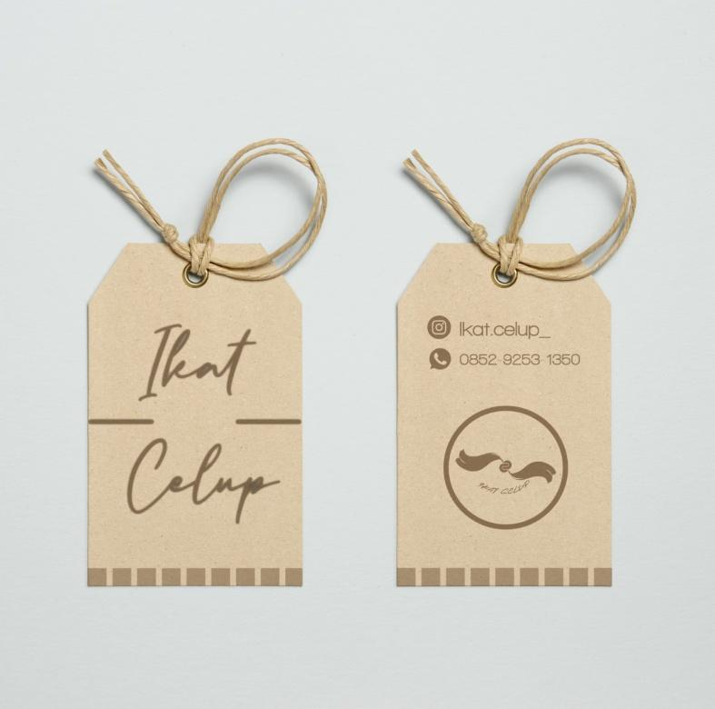

Gambar 2. 1 : Final Desain layout pada label produk Ikat Celup

2. Label pada Kemasan produk
- Label Pada kemasan Produk
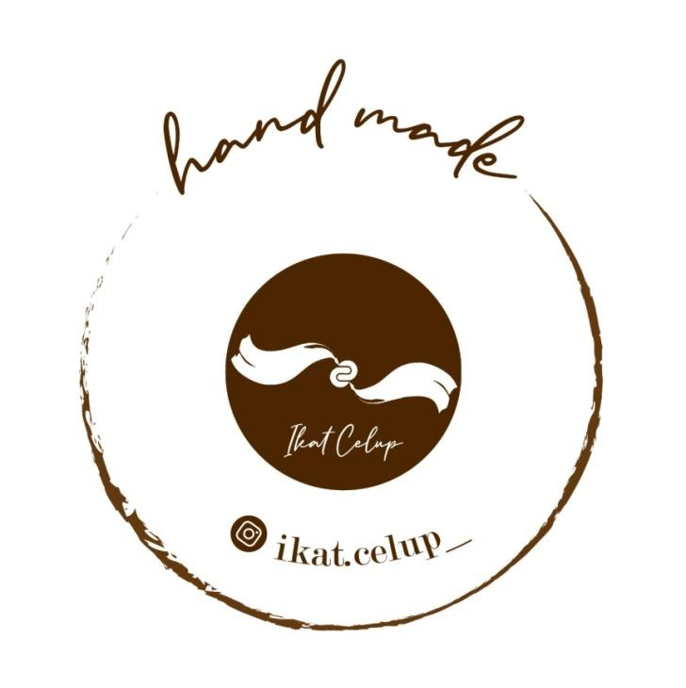

Gambar 2. 2 : Final Desain pada label kemasan produk Ikat Celup
b. Label Pada kemasan Produk Ikat Celup

Gambar 2. 3 Final Desain pada label produk Ikat Celup
c. Label Pada Kemasan Produk Ikat Celup

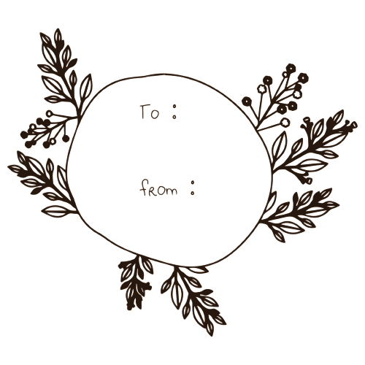
Gambar 2. 4 : Final desain pada label kemasan produk Ikat Celup

3. Kemasan Ikat Celup

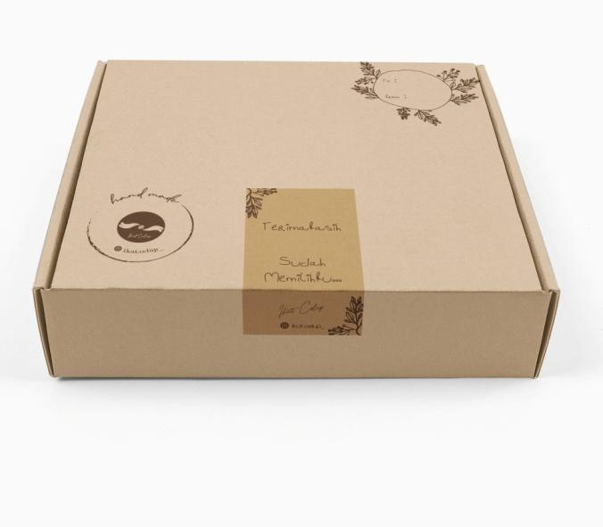
Gambar 2. 5 Final Desain kemasan pada produk Ikat Celup

4. Template Feed Instagram

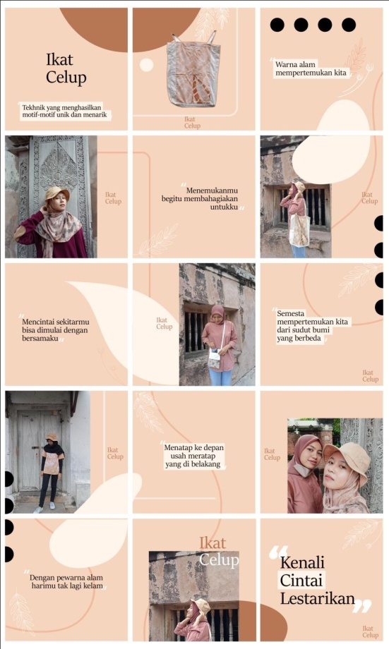
Gambar 2. 6 : Final Desain template feed Instagram produk Ikat Celup

E. Analisis Desain Media Promosi dan Kemasan Kreatif Produk Ikat Celup
Keseluruhan hasil desain yang dibuat memiliki desain yang sederhana namun dapat memberi informasi yang baik dan efektif pada konsumen. Dimulai dari desain label produk. Label produk dibuat sederhana dengan memberikan informasi berupa adanya identitas dari produk tersebut yaitu logo dari produk Ikat Celup, kemudian terdapat informasi nomor WhatsApp yang dapat berguna sebagai contact person saat customer akan melakukan pembelian kembali pada produk. Selain itu juga terdapat informasi berupa akun sosial media instagram dari produk Ikat Celup. Akun instagram ini membantu customer untuk mendapatkan informasi mengenai produk tersebut. Dimana pada Instagram Ikat Celup tersebut terdapat beberapa produk dari Ikat Celup.
Pada perencanaan kemasan produk, dimana kemasan merupakan pelindung dari suatu barang, baik barang biasa maupun barang-barang hasil produksi industri. Untuk keperluan dari kemasan harus dapat memiliki beberapa fungsi seperti sebagai tempat dalam bentuk tertentu dan dapat melindungi barang dari kemungkinan rusak.
Serta kemasan juga harus memiliki bentuk dan tata rupa yang dimiliki kemasan dapat berfungsi sebagai alat pemasar untuk mempertinggi daya jual barang. Dalam fungsi ini tentu desain dari bentuk kemasan harus mendapat dukungan penuh dari unsur desain grafisnya, sehingga bentuk kemasan selain menarik harus dapat menyampaikan keterangan dan pesan-pesannya.
KESIMPULAN
Perancangan media promosi pada produk Ikat Celup produksi UMKM Ikat Celup Purworejo, Jawa Tengah menggunakan media sosial Instagram . Pembuatan perancangan melalui media Instagram yaitu dengan membuat template feed instagram. Pembuatan template feed instagram ini dilakukan semenarik mungkin dan juga berbeda dari yang sudah ada sebelumnya. Hal ini tentu bertujuan untuk menarik khalayak umum agar kemudian mengunjungi akun media sosial dari produk Ikat Celup. Selain template feed instagram perancangan media promosi juga dilakukan pada label produk. Dimana pada label yang akan digunakan untuk produk terdapat informasi berupa akun media sosial instagram, WhatsApp, dan juga logo dari produk tersebut.
Tidak hanya template feed instagram dan label saja, namun juga perancangan kemasan kreatif pada produk Ikat Celup produksi UMKM Ikat Celup Purworejo, Jawa Tengah menggunakan kemasan berbentuk box. Kemasan box tersebut digunakan sebagai kemasan produk Ikat Celup. Pada kemasan produk terdapat label yang ditempel pada box tersebut. Kemasan kreatif tersebut juga berfungsi sebagai media dalam melakukan promosi pemasaran agar dapat meningkatkan nilai jual dari produk tersebut.

DAFTAR PUSTAKA
Buku:
Cholil, A.M. 2018. 101 Branding Ideas Strategi Jitu Memenangkan Hati Konsumen, Yogyakarta : Quadrant
Marianne, R.K & Sandra, A.K. 2006. Desain Kemasan Perencanaan Merek Produk yang Berhasil Mulai dari Konsep sampai Penjualan. Jakarta : Penerbit Erlangga
Marwanto, A. 2015. Marketing Sukses. Yogyakarta : Kobis
Pirous, A. D. 2003. Melukis itu Menulis. Bandung : Penerbit ITB
Rangkuti, F. 2004. Flexible Marketing. Jakarta: PT Gramedia Pustaka Utama
Renanda, R. 2014. Mencuri Kreativitas Desainer. Jakarta Selatan : Transmedia

Rustan, S. 2009. Mendesain Logo. Jakarta : PT Gramedia Pustaka Utama
Safanayong, Y. 2006. Desain Komunikasi Visual Terpadu. Jakarta Barat : Arte Intermedia
Soewardi Koen, D.W. 2019. Metodologi Penelitian Desain Komunikasi Visual. Yogyakarta : PT Kanisius
Suhandang, K. 2016. Periklanan Manajemen, Kiat dan Strategi (Edisi Revisi). Bandung : Penerbit Nuansa
E-book:
Raharjo, Sudjadi. T. 2019.Desain Grafis Kemasan UMKM.Yogyakata : Penerbit Deepublish
Kotler, P. 2003. Marketing Insight form A to Z. Jakarta : Penerbit Erlangga
Jurnal :
Lina, L. F., & Permatasari, B. (2020). Social Media Capabilities dalam Adopsi Media Guna Meningkatkan Kinerja UMKM. Jembatan: Jurnal Ilmiah Manajemen, 17(2), 227-238.
Skripsi :
Bella Indriani Malista. 2020. “ Perancangan Media Promosi dan Kemasan Kreatif pada Sabun Sisna Produksi Bank Sampah Subur Makmur Sunten, Yogyakarta”. Skripsi Aplikatif. Ilmu Komunikasi dan Multimedia. Marketing Communication, Universitas Mercu Buana Yogyakarta, Yogyakarta.

Didit Widiatmoko S, Metodologi Penelitian Desain Komunikasi Visual, ( Yogyakarta : PT Kanisius, 2019), hlm 31.
Didit Widiatmoko S, Metodologi Penelitian Desain Komunikasi Visual, ( Yogyakarta : PT Kanisius, 2019), hlm 34.
Didit Widiatmoko S, Metodologi Penelitian Desain Komunikasi Visual, ( Yogyakarta : PT Kanisius, 2019), hlm 31.
Didit Widiatmoko S, Metodologi Penelitian Desain Komunikasi Visual, ( Yogyakarta : PT Kanisius, 2019), hlm 32.
Didit Widiatmoko S, Metodologi Penelitian Desain Komunikasi Visual, ( Yogyakarta : PT Kanisius, 2019), hlm 32.
Didit Widiatmoko S, Metodologi Penelitian Desain Komunikasi Visual, ( Yogyakarta : PT Kanisius, 2019), hlm 35.
Marianne Rosner K dan Sandra A. K, Desain Kemasan Perencanaan Merk Produk yang Berhasil Mulai dari Konsep sampai Penjualan, ( Jakarta : Penerbit Erlangga, 2006), hlm 33.
Raul Renanda, Mencuri Kreativitas Desainer ( Jakarta Selatan : Trans Media, 2014), hlm 13
Raul Renanda, Mencuri Kreativitas Desainer ( Jakarta Selatan : Trans Media, 2014), hlm 15
Surianto Rustan, Mendesain Logo ( Jakarta : PT Gramedia Pustaka Utama, 2009), hlm 72.

